МИНИСТЕРСТВО РЕГИОНАЛЬНОГО РАЗВИТИЯ
РОССИЙСКОЙ ФЕДЕРАЦИИ
СВОД ПРАВИЛ СП (EN 15316-2-1:2007)

СИСТЕМЫ ОТОПЛЕНИЯ ЗДАНИЙ -
МЕТОД РАСЧЕТА ЭНЕРГЕТИЧЕСКИХ ХАРАКТЕРИСТИК
И ПОКАЗАТЕЛЕЙ ЭФФЕКТИВНОСТИ СИСТЕМЫ

EN 15316-2-1:2007

Heating systems in buildings - Method for calculation of system energy requirements and system efficiencies - Part 2-1: Space heating emission systems

(MOD)

Настоящий проект свода правил не подлежит применению до его утверждения

Москва, 2013
Предисловие

Цели и основные положения оценки, маркировки и сертификации энергоэффективности зданий изложены в Федеральном законе № 261-ФЗ от 23 ноября 2009 г. «Об энергосбережении и повышении энергетической эффективности и о внесении изменений в отдельные нормативные акты Российской Федерации».

Сведения о своде правил

1 РАЗРАБОТАН в рамках Программы стандартизации Национального Объединения строителей (НОСТРОЙ) некоммерческим партнерством «Инженеры по отоплению, вентиляции, кондиционированию воздуха, теплоснабжению и строительной теплофизике» (НП «АВОК») и ООО «НПО ТЕРМЭК»

2 ВНЕСЕН Техническим комитетом по стандартизации ТК 465 «Строительство».

3 УТВЕРЖДЕН И ВВЕДЕН В ДЕЙСТВИЕ _____________

4 ВВЕДЕН ВПЕРВЫЕ

Информация об изменениях к настоящему своду правил публикуется в ежегодно издаваемом информационном указателе «Национальные стандарты», а текст изменений и поправок – в ежемесячно издаваемых информационных указателях «Национальные стандарты». В случае пересмотра (замены) или отмены настоящего свода правил соответствующее уведомление будет опубликовано в ежемесячно издаваемом информационном указателе «Национальные стандарты». Соответствующая информация, уведомление и тексты размещаются также в информационной системе общего пользования – на официальном сайте НОСТРОЙ в сети Интернет.

Настоящий нормативный документ не может быть полностью или частично воспроизведен, тиражирован и распространен в качестве официального издания на территории Российской Федерации без разрешения НОСТРОЙ.
Содержание

1 Область применения
2 Нормативные ссылки
3 Термины и определения
4 Общие положения
5 Энергетический баланс здания и расчетный период
6 Системы отопления
7 Системы вентиляции
8 Системы горячего водоснабжения
9 Электрические нагрузки систем инженерного оборудования зданий. Определение годового электропотребления этими системами.
Приложение А (рекомендуемое) Рекомендуемые скорости движения рабочей среды
в трубопроводных сетях систем теплопотребления зданий
Библиография

С В О Д П Р А В И Л

СИСТЕМЫ ОТОПЛЕНИЯ ЗДАНИЙ -
МЕТОД РАСЧЕТА ЭНЕРГЕТИЧЕСКИХ ХАРАКТЕРИСТИК
И ПОКАЗАТЕЛЕЙ ЭФФЕКТИВНОСТИ СИСТЕМЫ

Systems of energy consumption of buildings.
Method for calculation of system energy requirements and system efficiencies

Дата введения ______________

1 Область применения

1.1 Настоящий Свод Правил устанавливает:
- показатели для определения энергоэффективности зданий;
- правила определения требований энергоэффективности при проектировании вновь возводимых, реконструируемых, капитально ремонтируемых и модернизируемых жилых, общественных и производственных зданий, близких по технологиям к общественным зданиям (технопарки, склады, административные и служебные здания промышленных предприятий).
1.2 Свод правил распространяется на все категории проектируемых, реконструируемых, капитально ремонтируемых и сданных в эксплуатацию жилых, общественных и производственных зданий, близких по технологиям к общественным зданиям (технопарки, склады, административные и служебные здания промышленных предприятий).
1.3 Свод правил содержит правила, предназначенные для применения при проектировании, строительстве, реконструкции, капитальном ремонте и сдаче в эксплуатацию зданий на территории Российской Федерации.

2 Нормативные ссылки

В настоящем своде правил использованы нормативные ссылки на следующие нормативные документы:
СП 23-103-2003 «Проектирование жилых и общественных зданий»
СП 30.13330.2011 «СНиП 2.04.01-85 Внутренний водопровод и канализация зданий»
СП 50.13330.2012 «СНиП 23-02-2003 Тепловая защита зданий»
СП 52.13330.2011 «СНиП 23-05-95* Естественное и искусственное освещение»
СП 54.13330.2011 «СНиП 31-01-2003 Здания жилые многоквартирные»
СП 55.13330.2011 «СНиП 31-02-2001 Дома жилые одноквартирные»
СП 60.13330.2012 «СНиП 41-01-2003 Отопление, вентиляция, кондиционирование воздуха»
СП 118.13330.2011 «СНиП 31-06-2009 Общественные здания и сооружения»
СП 131.13330.2011 «СНиП 23-01-99* Строительная климатология»
СП (EN 15217:2007) «Энергетическая оценка зданий. Методы выражения энергетических характеристик зданий и сертификация энергопотребления зданий»
СП (EN 15603:2008) «Энергетическая эффективность зданий – общее потребление энергии и определение уровней энергопотребления»
СП (EN ISO 13790:2008) «Энергетическая эффективность зданий. Расчет потребления энергии для отопления и охлаждения»
ГОСТ 30494-2011 «Здания жилые и общественные. Параметры микроклимата в помещениях»
ГОСТ 31168-2003 «Здания жилые. Метод определения удельного потребления тепловой энергии на отопление»
ГОСТ Р 51387-99 «Энергосбережение. Нормативно-методическое обеспечение. Общие положения»
ГОСТ Р 51388-99 «Энергосбережение. Информирование потребителей об энергоэффективности изделий бытового и коммунального назначения. Общие положения»
ГОСТ Р 52106-2003 «Ресурсосбережение. Общие положения»
Стандарт EN 15316:2007 «Теплоснабжение зданий. Общие положения методики расчета энергопотребности и эффективности систем теплоснабжения».

Примечание – При пользовании настоящим сводом правил целесообразно проверить действие ссылочных стандартов и классификаторов по ежегодно издаваемому информационному указателю «Национальные стандарты», который опубликован по состоянию на 1 января текущего года, и по соответствующим ежемесячно издаваемым информационным указателям, опубликованным в текущем году. Если ссылочный документ заменен (изменен), то при пользовании настоящим сводом правил следует руководствоваться замененным (измененным) документом. Если ссылочный документ отменен без замены, то положение, в котором дана ссылка на него, применяется в части, не затрагивающей эту ссылку.

3 Термины и определения

В настоящем своде правил применены термины по ГОСТ Р 51387, ГОСТ Р 51388,
EN 15316, СП (EN 15603:2008), СП (EN 15217:2007), а также следующие термины с соответствующими определениями:
3.1 жизненный цикл здания или сооружения – период, в течение которого осуществляются инженерные изыскания, проектирование, строительство (в том числе консервация), эксплуатация (в том числе текущие ремонты), реконструкция, капитальный ремонт, снос здания или сооружения [Градостроительный кодекс РФ];
3.2 приток теплоты – поступление теплоты в здание, систему или устройство;
3.3 сток теплоты – отведение теплоты из здания, системы или устройства.

4 Общие положения

4.1 Источниками энергии для систем энергопотребления зданий в общем случае могут служить:
- системы централизованного тепло-, электроснабжения;
- автономные котельные (крышные, встроенные, пристроенные, отдельно стоящие);
- индивидуальные теплогенераторы;
- установки когенерации и тригенерации;
- системы солнечного теплоснабжения и электроснабжения;
- теплонасосные установки;
- другие нетрадиционные источники энергии.
4.2 Преобразование тепловой энергии в соответствии с характеристиками групп теплопотребителей осуществляется в центральных или индивидуальных тепловых пунктах. Проектирование тепловых пунктов осуществляется в соответствии с СП 60.13330.
4.3 Теплопотребление в здании осуществляется следующими системами:
- отопления (обогрева);
- вентиляции;
- горячего водоснабжения.
4.4 Расход энергии в системах энергопотребления складывается из двух составляющих:
- тепловая;
- электрическая.
Потребителями тепловой энергии в здании могут быть:
- система отопления;
- система вентиляции;
- система горячего водоснабжения;
- абсорбционные холодильные машины.
Потребителями электрической энергии в здании могут быть:
- привод нагнетателей трубопроводных сетей (насосы, вентиляторы);
- привод компрессионных холодильных машин и тепловых насосов;
- привод лифтов, эскалаторов и траволаторов;
- система освещения.
Тепловая и электрическая энергия рассчитываются раздельно.
4.5 В системах тепло-, холодопотребления могут применяться аккумуляторы тепловой энергии и холода. Аккумулированная тепловая энергия учитывается отдельно.
4.6 Часть тепловой и электрической энергии, вырабатываемой внутренними источниками, может потребляться инженерными системами здания и/или передаваться другим потребителям.
4.7 В рамках теплового баланса здания следует рассматривать возможность использования вторичных энергоресурсов с утилизацией теплоты:
- вентиляционных выбросов;
- продуктов сгорания автономных котельных и индивидуальных теплогенераторов;
- канализационных стоков;
- конденсаторов холодильных машин и тепловых насосов.
4.8 Оценка энергетической эффективности здания осуществляется на соответствие установленным требованиям энергопотребления за один календарный год.
4.9 Показатели энергопотребления инженерных систем (отопления, охлаждения, вентиляции, горячего водоснабжения) являются частью показателей общей энергоэффективности здания. В общие показатели энергоэффективности здания также входят показатели энергопотребления освещения, лифтов, эскалаторов.
4.10 Требования энергоэффективности систем энергопотребления зданий устанавливаются в зависимости от назначения зданий (жилые, общественные), объемно-планировочных решений (этажность, полезная площадь), режимов эксплуатации (сменность работы), климатических характеристик (показатель ГСОП – градусо-сутки отопительного периода).
4.11 Для многофункциональных зданий, сочетающих зоны и помещения с различными требованиями по энергоэффективности, общие требования энергоэффективности устанавливаются как средневзвешенные по площади функциональных зон и помещений.

5 Энергетический баланс здания и расчетный период

5.1 Структура энергопотребления здания представлена в виде балансовой схемы (см. рисунок 5.1).
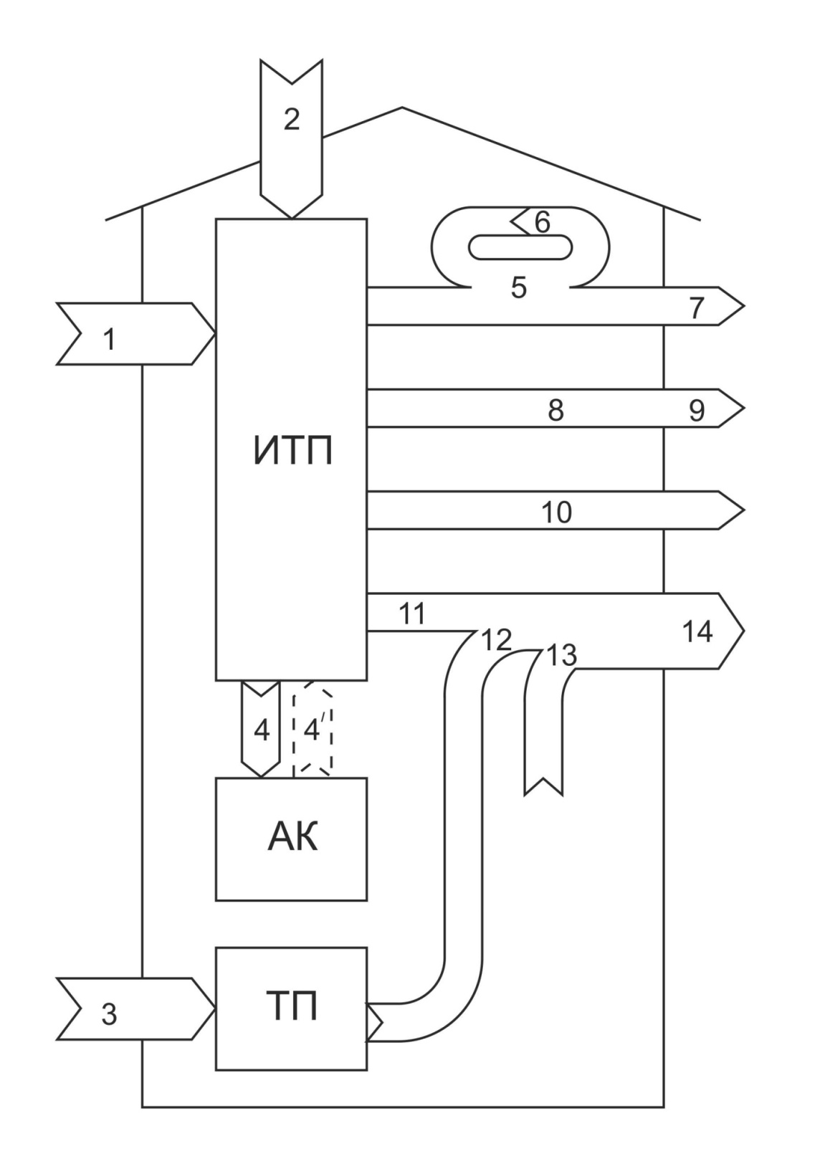
1 – приток теплоты от квартальной котельной; 2 – приток теплоты от системы солнечного теплоснабжения; 3 – электроэнергия на привод насосов и вентиляторов; 4, 4’ – приток (сток) теплоты в аккумулятор; 5 – теплота для нагрева вентиляционного воздуха; 6 – утилизированная теплота вытяжного воздуха для нагрева приточного; 7 – сток теплоты с вытяжным воздухом после утилизации; 8 – теплота для горячего водоснабжения; 9 – сток теплоты в системе водоотведения; 10 – экспортная энергия для внешнего потребителя; 11 – теплота для системы отопления; 12 – теплота от нагнетателей; 13 – внутренние тепловыделения; 14 – трансмиссионные теплопотери; ИТП – индивидуальный тепловой пункт; АК – аккумулятор теплоты; ТП – трансформаторная подстанция.

Рисунок 5.1 – Балансовая схема притоков и стоков энергии
в системах энергопотребления здания
5.2 Структура энергетических потерь при теплоснабжении здания представлена на рис. 5.2.
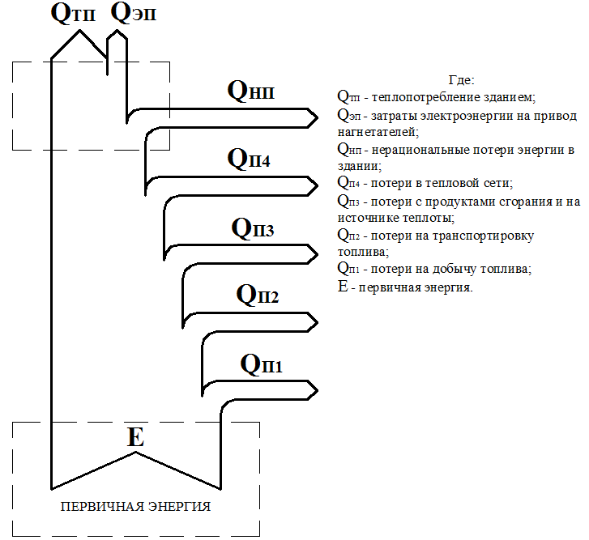

Рисунок 5.2 – Структура энергетических потерь при теплоснабжении здания
5.3 В любой момент времени в системе теплопотребления здания должен сохраняться баланс, выражаемый следующей формулой:
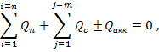
(6.1)

где – сумма притоков тепловой энергии, поступающей в систему теплопотребления;
– сумма стоков тепловой энергии от системы теплопотребления;
– аккумулируемая тепловая энергия.

Примеры представления балансовых схем и расчетных тепловых балансов представлены на рисунках 5.3-5.4.

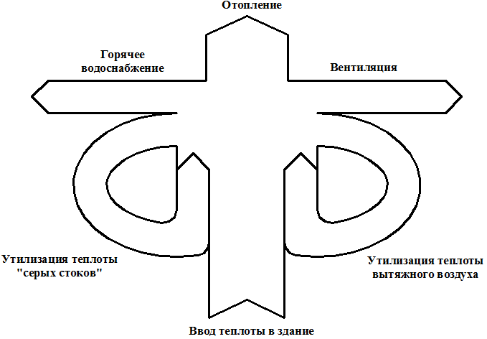

Рисунок 5.3 – Схема теплоснабжения здания с утилизацией теплоты
вытяжного воздуха и «серых стоков»

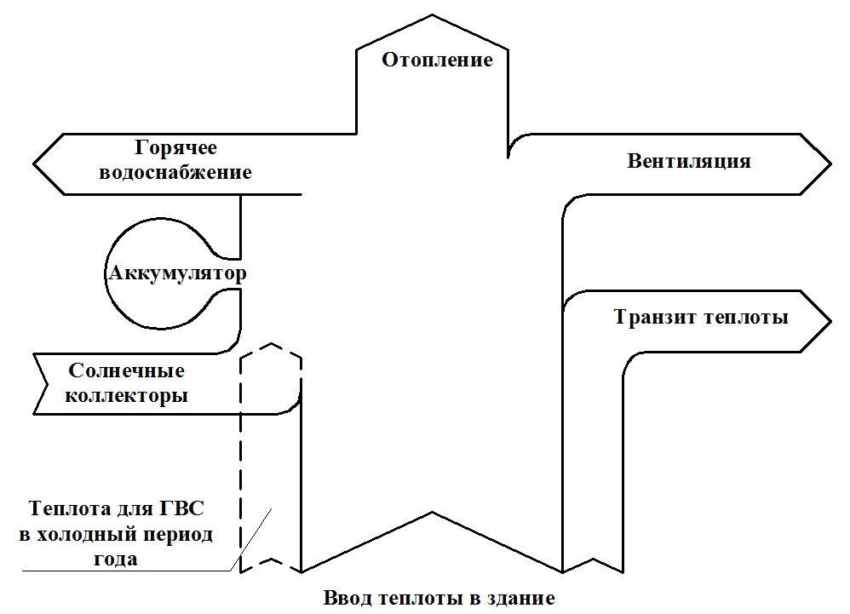

Рисунок 5.4 – Схема теплоснабжения здания с солнечными коллекторами
и централизованным теплоснабжением

5.3 Методика расчета отдельных составляющих притоков и стоков систем теплопотребления здания изложена в СП (EN ISO 13790:2008).
5.4 Расчет расхода энергии системами теплопотребления может проводиться для определенных интервалов времени:
- за жизненный цикл здания;
- за расчетный климатический год;
- за отопительный период;
- за выбранный период (квартал, месяц, неделю, сутки, час).
5.5 Расчеты расхода энергии выполняются раздельно для каждого из видов энергопотребителей (отопление, вентиляция, горячее водоснабжение, холодоснабжение, освещение, вертикальный транспорт), так как периоды работы отдельных систем энергопотребления могут не совпадать.
5.6 Оптимизация структуры, состава и режимов эксплуатации проектируемых систем энергопотребления проводится по критериям минимизации цены жизненного цикла здания или отдельных систем энергопотребления в стандартных условиях, в качестве которых принимается:
- наружные расчетные климатические условия по СП 131.13330.;
- параметры микроклимата по ГОСТ 30494.
Расчетное количество жителей (персонала), характеристики наружных ограждающих конструкций, режимы эксплуатации здания, расчетные внутренние тепловыделения принимаются по заданию на проектирование.

6 Системы отопления

6.1 Установочная мощность систем отопления определяется в соответствии с требованиями СП (EN ISO 13790:2008).
6.2 Годовой расход (за отопительный период) тепловой энергии следует определять по данным СП (EN ISO 13790:2008).
6.3 При проектировании систем отопления следует предусматривать энергосберегающие режимы эксплуатации:
- перевод малоинерционных систем в режим дежурного отопления в помещениях с периодическим режимом эксплуатации (спортивно-развлекательные, административные, офисные, учебные и т.п.);
- автоматическое поддержание температуры воздуха в помещениях с помощью регуляторов с термостатами;
- погодозависимое автоматическое регулирование параметров теплоносителя в тепловых пунктах.

7 Системы вентиляции

7.1 Установочная тепловая мощность систем вентиляции определяется по необходимой величине воздухообмена в соответствии с требованиями СП 60.13330..
7.2 Годовой расход тепловой энергии в системах вентиляции следует определять по данным СП (EN ISO 13790:2008).
7.3 В жилых зданиях с системой естественной вентиляции нагрузка на нагрев воздуха реализуется системой отопления и расчет следует вести в соответствии с СП (EN ISO 13790:2008).
7.4 Требуемый воздухообмен в системах вентиляции следует определять по расчету на разбавление вредностей в соответствии с ГОСТ 30494, по удельным показателям (на одного человека) или по нормируемой кратности воздухообмена.
7.5 Индикатором степени загрязнения воздуха в жилых и общественных зданиях в соответствии с ГОСТ 30494 служит углекислый газ.
Оптимальная концентрация углекислого газа в воздухе не должна превышать 600 ppm, допустимая – 1000 ppm.
7.6 Количество приточного воздуха, подаваемого в помещение, зависит от концентрации углекислого газа в наружном воздухе, физической активности людей и эффективности способов воздухораспределения.
7.7 Необходимый расход подаваемого в помещение наружного воздуха на одного человека определяется по формуле:
G = ηG_{б} , (8.1)
где G_{б} – базовый расход наружного воздуха, определяемый по таблице 7.1;
η – коэффициент эффективности способа воздухораспределения, ориентировочные значения которого приведены в таблице 7.2.

Т а б л и ц а 7.1 – Базовое минимальное количество наружного воздуха для обеспечения оптимальных (числитель) и допустимых (знаменатель) условий качества воздуха в помещении, м³/ч·чел

Концентрация углекислого газа в наружном воздуха, ppmCO₂ | Уровень физической активности
Концентрация углекислого газа в наружном воздуха, ppmCO₂ | покой | легкая работа | высокая физическая активность
300 | 49/23 | 75/35 | 375/175
400 | 65/25 | 100/37,5 | 500/187
500 | 130/26 | 200/40 | 1000/200

Т а б л и ц а 7.2 – Коэффициенты эффективности систем воздухораспределения
Системы воздухораспределения | η
Системы естественной вентиляции с периодическим проветриванием | 1,0
Системы механической авторегулируемой вытяжной вентиляции  с приточными клапанами в наружных ограждениях | 0,9
Системы приточной вентиляции с подачей воздуха  в обслуживаемую зону, в том числе системы вытесняющей вентиляции | 0,6 – 0,8
Системы персональной вентиляции с подачей приточного воздуха  в зону дыхания | 0,3 – 0,5

7.8 Для детских учреждений, больниц и поликлиник следует принимать оптимальные нормы микроклимата в обслуживаемой зоне помещений по ГОСТ 30494.
Для жилых и общественных зданий следует принимать допустимые нормы микроклимата в обслуживаемой зоне помещений по ГОСТ 30494; оптимальные нормы микроклимата для указанных зданий допускается принимать по заданию на проектирование.
7.9 При проектировании систем вентиляции следует предусматривать энергосберегающие виды систем и режимы их эксплуатации:
- утилизацию теплоты вытяжного воздуха для нагрева приточного;
- применение эффективных систем воздухораспределения с подачей свежего воздуха в зону обитания человека (вытесняющая, персональная, адаптивная вентиляция);
- применение систем вентиляции с переменным расходом воздуха «по потребности» с использованием автоматического регулирования по датчикам присутствия, концентрации СО₂;
- применение в промышленных зданиях в системах рециркуляции высокоэффективных устройств очистки воздуха до допустимых концентраций вредности.

8 Системы горячего водоснабжения

8.1 При проектировании нормы расхода горячей воды следует принимать по данным СП (EN ISO 13790:2008).
8.2 Требования по показателям теплопотребления в системах горячего водоснабжения приведены в СП (EN ISO 13790:2008).
8.3 В проектах систем горячего водоснабжения следует предусматривать энергосберегающие технические решения:
- приближение мест приготовления горячей воды к местам ее водоразбора – отказ от ЦТП в жилых микрорайонах и переход на ИТП в каждом доме;
- установку регуляторов давления перед водоразборной арматурой;
- установку приборов учета воды у каждого автономного потребителя;
- применение водосберегающей водоразборной арматуры;
- утилизацию теплоты стоков для нагрева холодной воды.
8.4 С целью утилизации теплоты стоки могут быть разделены на «серые» (умывальник, душ, ванная, стиральная машина) и фекальные (унитаз, мойка).
Прямая утилизация теплоты «серых» стоков в кожухотрубных теплообменниках может использоваться как I ступень подогрева в системе горячего водоснабжения.
8.5 При технико-экономическом обосновании утилизации теплоты «серых» стоков может осуществляться с помощью тепловых насосов.
8.6 Годовой расход теплоты в системах горячего водоснабжения следует определять в соответствии с СП (EN ISO 13790:2008).

9 Электрические нагрузки систем инженерного оборудования зданий. Определение годового электропотребления на эти системы
9.1 Расчетная мощность электроприводов насосов и вентиляторов определяется по характеристикам нагнетателей в соответствии с проектными показателями систем отопления, теплоснабжения, вентиляции, водоснабжения и холодоснабжения.
9.2 Расход электроэнергии электропривода (кВт•ч) за период времени (ч), в пределах которого и производительность, и напор нагнетателя сохраняется постоянными, определяется как:

, (10.1)
где – мощность электропривода (кВт), определяемая по гидравлической (аэродинамической) характеристике нагнетателя при постоянных значениях расхода и напора рабочей среды в период времени .
9.3 В процессе эксплуатации и производительность, и напор нагнетателя для регулирования характеристик инженерных систем могут меняться, и в этом случае расход электроэнергии электропривода определяется как:
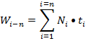
(9.2)
9.4 В системах отопления, в которых в течение отопительного сезона осуществляется качественное регулирование теплопроизводительности при постоянном расходе и напоре теплоносителя, годовой расход электроэнергии (кВт•ч) определяется по формуле:

, (9.3)

где и – расчетная мощность электропривода (кВт) циркуляционного насоса и продолжительность его работы за год (ч).

9.5 При режимах прерывистого отопления, включая переход на дежурное отопление, по результатам анализа теплового режима и режима эксплуатации здания устанавливаются периоды и соответствующие им мощности электропривода насоса для:
- рабочего режима (р.р.);
- режима натопа (р.н.);
- дежурного режима (д.р.).
Годовой расход электроэнергии будет равен сумме произведений электрической мощности и соответствующей ей продолжительности периода:

(9.4)

9.6 При качественно-количественном регулировании систем отопления и холодоснабжения, теплоснабжения вентиляции, в циркуляционных линиях горячего водоснабжения теплопроизводительность так же, как потребляемая электрическая мощность нагнетателей, меняется в течение суток, по недельному и по сезонным циклам. В этих случаях по результатам теплогидравлических расчетов определяется продолжительность периодов за год, в пределах которых электрическая мощность приводов нагнетателей отличается не более, чем на 10%, и годовой расход электроэнергии определяется по формуле (9.2).
9.7 Выбор типа насоса следует осуществлять в зависимости от способа регулирования инженерных систем здания и потребной глубины регулирования.
Для систем со стабильным расходом рабочей среды в течение года рекомендуется применять насосы с нерегулируемым приводом.
Для систем с 2-3 характерными по расходам режимами эксплуатации следует применять
2-3-х скоростные насосы со ступенчатым регулированием.
Для систем с плавным глубоким регулированием (более 50%) расхода рабочей среды следует применять насосы с частотным регулированием электропривода.
9.8 Для систем вентиляции с постоянным расходом воздуха следует применять нерегулируемый привод вентиляторов.
9.9 Для систем вентиляции с переменным расходом воздуха следует применять вентустановки с частотным регулированием электропривода.
9.10 Годовой расход электроэнергии на электропривод систем вентиляции (кВт•ч) следует определять по формулам:
- для систем с постоянным расходом воздуха:

, (9.5)

где – мощность электропривода вентилятора (кВт), соответствующая расчетным производительности и напору;
– число часов работы вентилятора в году (ч).
- для систем с переменным расходом воздуха:

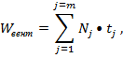
(9.6)

где – мощность электропривода вентилятора (кВт), соответствующая периоду времени (ч), в пределах которого производительность вентилятора меняется не более, чем на 10%;
m – число периодов с относительно постоянным расходом воздуха (с отклонением не более 10%).

9.11 Расчетная мощность электроприводов (кВт) компрессионных холодильных машин определяется по коэффициенту энергетической эффективности EER, представляющему собой отношение холодопроизводительности (кВт) к потребной электрической мощности:

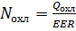 (9.7)

9.12 Годовой расход электроэнергии на привод холодильных машин определяется по формуле:

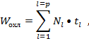
(9.8)

где – мощность электропривода холодильной машины (кВт), соответствующая периоду времени (ч), в пределах которого холодопроизводительность меняется не более, чем на 10%;
р – число периодов в году с холодопроизводительностью, отличающейся не более, чем на 10%.
9.13 Число и продолжительность периодов с относительно постоянными характеристиками электропотребления (отличающимися не более, чем на 10%) нагнетателей в инженерных системах с переменным расходом рабочей среды определяются по результатам расчета годового воздушно-теплового режима зданий.
9.14 Тепловую энергию от электродвигателей, трансмиссии и нагнетателей (кВт) следует учитывать как внутренние тепловыделения в помещениях, где установлены нагнетатели (насосные, тепловые пункты, венткамеры):

, (9.9)

где η₁ – коэффициент полезного действия электродвигателя;
η₂ – коэффициент полезного действия трансмиссии;
η₃ – коэффициент полезного действия нагнетателя;
N – мощность электропривода (кВт).

9.15 Часть электрической энергии приводов нагнетателей в циркуляционных сетях расходуется на преодоление трения и трансформируется в тепловую энергию, приводящую к увеличению температуры рабочей среды:

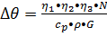 , (9.10)

где η₁, η₂, η₃ – коэффициенты полезного действия электродвигателя, трансмиссии, нагнетателя;
N – мощность электропривода;
, ρ – теплоемкость и плотность рабочей среды;
G – расход рабочей среды.

9.16 В разомкнутых инженерных системах (водоснабжение, вентиляция) электроэнергия, трансформируемая в сетях в тепловую, пропорциональна доле потерь на трение в трубопроводах к напору нагнетателя, и в этом случае приращение температуры рабочей среды определяется по формуле:
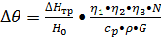 (9.11)

9.17 Энергоемкость трубопроводных сетей отопления, теплоснабжения вентиляции, горячего водоснабжения характеризуется удельным потреблением электроэнергии нагнетателем – отношением потребляемой нагнетателем электроэнергии к 1 м³ рабочей среды, циркулирующей в трубопроводной сети за 1 час:
η = N/G (9.12)

где N – мощность нагнетателя, Вт;
G – расход рабочей среды, м³/ч.

9.18 Скорость движения рабочей среды в трубопроводах сетей теплопотребления следует оптимизировать в пределах действующих ограничений по акустике и воздухоудалению (для жидкостных систем).
Максимальное удельное потребление электроэнергии в замкнутых системах с циркуляционными насосами систем отопления, теплоснабжения вентиляции и горячего водоснабжения не должно превышать 80 Вт·ч/м³.
В малоэтажных зданиях рекомендуется предусматривать удельный расход электроэнергии насосов не более 60 Вт·ч/м³, в высотных зданиях не более 100 Вт·ч/м³.
9.19 Максимальное удельное потребление энергии вентиляторов приточных прямоточных систем не должно превышать 0,42 Вт·ч/м³, приточных систем с регенеративными и рекуперативными теплоутилизаторами – 0,5 Вт·ч/м³, вытяжных систем с рекуперативными теплоутилизаторами – 0,4 Вт·ч/м³.
Рекомендуемые скорости движения рабочей среды в трубопроводных сетях систем теплопотребления приведены в Приложении А.
9.20 Годовой расход электроэнергии на привод лифтов, эскалаторов и траволаторов (кВт•ч) определяется по формуле:

(9.13)

где – мощность электропривода лифта в режиме перемещения (кВт);
- число часов работы лифта в году в режиме перемещения (ч);
– коэффициент, учитывающий применение устройств, обеспечивающих экономию электрической энергии при движении лифта вниз и при его неполной загрузке;
- мощность электропривода лифта в режиме ожидания;
- число часов работы лифта в году в режиме ожидания (ч);
– мощность электропривода эскалатора (кВт);
- число часов работы в году эскалатора (ч);
- коэффициент, учитывающий применение устройств, обеспечивающих экономию электрической энергии при неполной загрузке эскалатора;
- мощность электропривода траволатора (кВт);
– число часов работы в году траволатора (ч).
- коэффициент, учитывающий применение устройств, обеспечивающих экономию электрической энергии при неполной загрузке траволатора.

Приложение А

(рекомендуемое)
Рекомендуемые скорости движения рабочей среды
в трубопроводных сетях систем теплопотребления зданий

Т а б л и ц а А.1 – Рекомендуемые средние скорости движения воздуха в воздуховодах систем вытяжной вентиляции

Тип системы | Скорость, м/с
Вытяжные системы производительностью до 500 м³/ч  при числе часов работы в году  - менее 2000  - от 2000 до 4000  - от 4000 до 6000  - свыше 6000 | 3,0 – 4,0  2,5 – 3,5  2,0 – 3,0  1,5 – 2,5
Вытяжные системы производительностью от 500 до 2000 м³/ч  при числе часов работы в году  - менее 2000  - от 2000 до 4000  - от 4000 до 6000  - свыше 6000 | 4,0 – 5,0  3,5 – 4,5  3,0 – 4,0  2,5 – 3,5
Вытяжные системы производительностью от 2000 до 5000 м³/ч  при числе часов работы в году  - менее 2000  - от 2000 до 4000  - от 4000 до 6000  - свыше 6000 | 4,5 – 5,5  4,0 – 5,0  3,5 – 4,5  3,0 – 4,0
Вытяжные системы производительностью свыше 5000 м³/ч  при числе часов работы в году  - менее 2000  - от 2000 до 4000  - от 4000 до 6000  - свыше 6000 | 5,0 – 6,0  4,5 – 5,5  4,0 – 5,0  3,5 – 4,5

Т а б л и ц а А.2 – Рекомендуемые средние скорости движения воздуха в системах приточной вентиляции

Тип системы | Скорость, м/с
Прямоточные системы вентиляции производительностью до 3000 м³/ч  при числе часов работы в году  - менее 2000  - от 2000 до 4000  - от 4000 до 6000  - свыше 6000 | 4,0 – 5,0  3,5 – 4,5  3,0 – 4,0  2,5 – 3,5

Продолжение таблицы А.2

Тип системы | Скорость, м/с
Прямоточные системы вентиляции производительностью  от 3000 до 10000 м3/ч при числе часов работы в году  - менее 2000  - от 2000 до 4000  - от 4000 до 6000  - свыше 6000 | 5,0 – 6,0  4,5 – 5,5  4,0 – 5,0  3,5 – 4,5
Прямоточные системы вентиляции производительностью  свыше 10000 м3/ч при числе часов работы в году  - менее 2000  - от 2000 до 4000  - от 4000 до 6000  - свыше 6000 | 5,5 – 6,5  5,0 – 6,0  4,5 – 5,5  4,0 – 5,0
Системы приточной вентиляции со встроенными утилизаторами теплоты вытяжного воздуха производительностью при числе часов работы в году  - менее 2000  - от 2000 до 4000  - от 4000 до 6000  - свыше 6000 | 5,0 – 6,0  4,5 – 5,5  4,0 – 5,0  3,5 – 4,5
Системы приточной вентиляции с переменным расходом воздуха  при числе часов работы в году  - менее 2000  - от 2000 до 4000  - от 4000 до 6000  - свыше 6000 | 5,0 – 6,0  4,5 – 5,5  4,0 – 5,0  3,5 – 4,5

Т а б л и ц а А.3 – Рекомендуемые средние скорости движения холодоносителя (40% раствор этиленгликоля) в системах центрального холодоснабжения

Тип системы | Скорость, м/с
Хладоцентр мощностью до 500 кВт  контур холодоснабжения при числе часов работы в году:  - менее 500  - от 500 до 1000  - от 1000 до 3000  - свыше 3000  контур градирни при числе часов работы в году  - менее 500  - от 500 до 1000  - от 1000 до 3000  - свыше 3000 | 0,9 – 1,1  0,8 – 1,0  0,7 – 0,9  0,6 – 0,8  0,7 – 0,8  0,6 – 0,7  0,5 – 0,6  0,4 – 0,5

Продолжение таблицы А.3

Тип системы | Скорость, м/с
Хладоцентр мощностью от 500 до 3000 кВт  контур холодоснабжения при числе часов работы в году:  - менее 500  - от 500 до 1000  - от 1000 до 3000  - свыше 3000  контур градирни при числе часов работы в году  - менее 500  - от 500 до 1000  - от 1000 до 3000  - свыше 3000 | 1,0 – 1,2  0,9 – 1,1  0,8 – 1,0  0,7 – 0,8  0,8 – 0,9  0,7 – 0,8  0,6 – 0,7  0,5 – 0,6
Хладоцентр мощностью свыше 3000 кВт  контур холодоснабжения при числе часов работы в году:  - менее 500  - от 500 до 1000  - от 1000 до 3000  - свыше 3000  контур градирни при числе часов работы в году  - менее 500  - от 500 до 1000  - от 1000 до 3000  - свыше 3000 |  | 1,1 – 1,2  1,0 – 1,1  0,9 – 1,0  0,8 – 0,9  0,9 – 1,0  0,8 – 0,9  0,7 – 0,8  0,6 – 0,7

Т а б л и ц а А.4 – Рекомендуемые средние скорости движения теплоносителя в системах отопления

Тип системы | Скорость, м/с
Однотрубная вертикальная с замыкающими участками  при числе часов работы в году  - до 2000  - от 2000 до 3000  - от 3000 до 5000  - свыше 5000 | 0,7 – 0,8  0,6 – 0,7  0,5 – 0,6  0,4 – 0,5
Двухтрубная вертикальная при числе часов работы в году  - до 2000  - от 2000 до 3000  - от 3000 до 5000  - свыше 5000 | 0,6 – 0,7  0,5 – 0,6  0,4 – 0,5  0,3 – 0,4
Горизонтальная двухтрубная при числе часов работы в году  - до 2000  - от 2000 до 3000  - от 3000 до 5000  - свыше 5000 | 0,55 – 0,65  0,45 – 0,55  0,35 – 0,45  0,25 – 0,35

Т а б л и ц а А.5 – Рекомендуемые скорости движения воды в системе водоснабжения

Тип системы | Скорость, м/с
Циркуляционная линия горячего водопровода | 0,2 – 0,3
Холодный и горячий водопровод при коэффициенте неравномерности суточного потребления (отношение максимального расхода к среднему)  - свыше 5  - от 3 до 5  - от 2 до 3  - от 1,5 до 2  - менее 1,5 | 1,5  1,2  1,0  0,8  0,6

Библиография

[1] Федеральный закон РФ от 23 ноября 2009г. № 261-ФЗ «Об энергосбережении и о повышении энергетической эффективности и о внесении изменений в отдельные законодательные акты Российской Федерации»
[2] Постановление Правительства РФ от 25.01.2011 № 18 «Об утверждении правил установления требований энергетической эффективности для зданий, строений, сооружений и требований к правилам определения класса энергетической эффективности многоквартирных домов»
[3] Приказ Минэнерго РФ № 182 от 19.04.2010 г. «Об утверждении требований к энергетическому паспорту, составленному по результатам обязательного энергетического обследования, и энергетическому паспорту, составленному на основании проектной документации, и правил направления копии энергетического паспорта, составленного по результатам обязательного энергетического обследования»
[4] Приказ Минэнерго РФ № 577 от 08.12.2011 г. «О внесении изменений в требования к энергетическому паспорту, составленному по результатам обязательного энергетического обследования, и энергетическому паспорту, составленному на основании проектной документации, и в правила направления копии энергетического паспорта, составленного по результатам обязательного энергетического обследования, утвержденные приказом Минэнерго России от 19.04.2010 № 182»
[5] Директива Европейского Союза по энергоэффективности зданий EPBD-2010/31/EU

УДК 697.1 ОКС ________________

Ключевые слова: теплоснабжение, энергопотребление, отопление, вентиляция, горячее водоснабжение, энергосбережение, энергетическая эффективность

Некоммерческое партнерство «АВОК»

Исполнительный директор |  | __________________ | В.В. Потапов
Руководитель разработки | Генеральный директор  ООО «НПО ТЕРМЭК» | __________________ | А.Л. Наумов
Исполнитель | Ведущий инженер  ООО «НПО ТЕРМЭК» | __________________ | Д.В. Капко

